  РОССИЙСКОЕ АГЕНТСТВО  ПО ПАТЕНТАМ И ТОВАРНЫМ ЗНАКАМ
  (19) RU (11) 2029073 (13) C1
  (51) 6 E21B43/00
(12) ОПИСАНИЕ ИЗОБРЕТЕНИЯ
к патенту Российской Федерации
Статус: прекратил действие

(21) 4944471/03
(22) 1991.06.13
(46) 1995.02.20
(56) 1. Авторское свидетельство СССР N 1490257, кл. E 21B 34/06, 1989. 2. Авторское свидетельство СССР N 1717796, кл. E 21B 43/00, 1989.
(71) Шарифов М.З.; Леонов В.А.; Осипов А.А.
(72) Шарифов М.З.; Леонов В.А.; Осипов А.А.
(73) Шарифов Махир Зафар оглы
(54) КЛАПАН ДЛЯ РЕГУЛИРОВАНИЯ ПОТОКА
Клапан для регулирования потока относится к технике добычи нефти. Клапан включает полый корпус с пропускными каналами, сильфон, узел зарядки, уплотнения и шток с затворным элементом, жестко связанный с сильфоном. К каждому из концов сильфона прикреплен шток с затворным элементом. В первом случае сильфон с затворными элеметами установлен в корпусе свободно, а в одном из затворных элементов расположен узел зарядки. В другом случае сильфон выполнен из двух взаимопротивоположных гидравлически связанных частей, жестко закрепленных в копусе, между которыми расположен узел зарядки. Между сильфонными камерами может быть выполнена жесткая перегородка, тогда в каждом из штоков с затвором устанавливается узел зарядки. Диаметры затворов могут быть равными или больше, чем диаметры сильфонов. Каждый шток с затвором может быть снабжен фиксирующим узлом. 5 з.п. ф-лы, 3 ил

.

Изобретение относится к нефтегазодобывающей промышленности, в частности к технике добычи нефти, и может быть применено для управления давлением в потоке скважинной жидкости.
Известен клапан [], содержащий полый корпус с входными и выходными отверстиями уплотнительные элементы, узел зарядки, сильфоны, верхний из которых образует с корпусом камеру сжатого газа, а нижний -полость, сообщающуюся с потоком жидкости, шток, жестко связанный с сильфоном и затворным элементом.
Известен клапан [], состоящий из корпуса с каналами для входа и выхода газа, сильфонов, образующих с корпусом камеру сжатого газа, регулирующей пружины, узла зарядки, уплотнений и затворного элемента.
Эти клапаны имеют низкую пропускную способность при ограниченных их габаритных размерах (диаметр и длина), что снижает диапазон регулирования давлением в потоке скважинной жидкости (а значит и забойного давления), а также и эффективность работы подъемника, особенно при поршневом вытеснении периодической эксплуатации газлифтных скважин.
Цель изобретения - повышение эффективности работы нефтяных скважин за счет расширения диапазона регулирования давления в потоке скважинной жидкости при ограниченных габаритных размерах клапана.
Цель изобретения достигается за счет того, что к каждому из концов сильфона прикреплен шток с затворным элементом, т.е. сильфон своими концами (торцами) жестко связан (соединен) с затворными элементами через штоки. Это позволяет увеличить пропускную способность клапана о два раза. Сильфон с затворными элементами установлен в корпусе свободно, а в одном из затворных элементов расположен узел зарядки. Это повышает надежность работы сильфонной камеры, значительно упрощает изготовление клапана, а также повышает точность центровки затворных элементов при эксплуатации клапана. Сильфон выполнен из двух взаимопротивоположных гидравлически связанных частей, жестко закрепленных в корпусе, между которыми расположен узел зарядки. Это позволяет расширить регулировочные характеристики за счет расширения диапазона перемещения затворов при использовании существующих сильфонных элементов. Кроме того, это позволит увеличить объем камеры сжатого газа путем увеличения расстояния между сильфонами, образующаяся при этом полость гидравлически связана с полостями сильфонных элементов, что снизит изменение давления в камере при изменениях объемов сильфонов, тем самым обеспечивается высокая точность регулировочной характеристики клапана. Узел зарядки при установке между сильфонами облегчает тарировку клапана на стенде. Между сильфонными камерами выполнена жесткая перегородка, а в каждом из штоков с затвором установлен узел зарядки. Это гидравлически разобщает сильфонные камеры и обеспечивает разнообразие (по зависимостям расхода газа от давления) регулировочных характеристик клапана путем изменения давления зарядки каждой из сильфонных камер в отдельности и возможности их последовательного открытия от давления.
Диаметры затворов и сильфонов равны. Это исключает действие давления рабочего агента на состояние открыт-закрыт клапана при газлифтной эксплуатации скважины, т.е. работа клапана происходит только под воздействием давления газожидкостной смеси на эффективную площадь сильфона через их затворный элемент.
Диаметры затворов (D₃) больше, чем диаметры сильфонов (Dc), причем отношение их диаметров определяется по формуле:
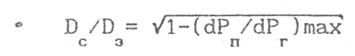
где (dP_{n}/dP_{r})_{max}-максимальное отношение изменения диапазона давления потока к изменению давления в рабочем агенте на глубине расположения клапана. Это позволяет управлять давлением в потоке скважинной жидкости с поверхности скважины путем изменения давления рабочего агента, так как при каждом изменении давления рабочего агента оказывается различное значение сопротивления перемещению затворов и тем самым изменяется давление открытия клапана при постоянном давлении зарядки сильфонов. Забойное давление управляется в заданном диапазоне, что позволяет подбирать его оптимальное значение при эксплуатации скважины.
Каждый шток с затвором снабжен фиксирующим узлом, оказывающим заданное сопротивление их осевому перемещению в момент открытия и закрытия клапана. Это обеспечивает дискретную ^регулировочную характеристику клапана по заданным диапазонам давлений, которые необходимы для пусковых газлифтных клапанов, и особенно для клапанов используемых при периодическом газлифте с целью достижения оптимального диапазона изменения забойного давления.
На фигурах (Фигура 1 - Фигура 3) изображен клапан в закрытом состоянии.
Клапан содержит полый корпус 1 с пропускными каналами 2 и 3, узел зарядки А и уплотнений 5. В корпусе клапана установлен сильфон 6 (на фигурах (Фигура 2 и Фигура 3) сильфон 6 состоит из двух мастей, причем каждая из них жестко связана с корпусом 1). Концы сильфона жестко соединены с затворными элементами 7 и 8 через штоки 9 и 10. Узел зарядки 4 в одном случае может быть установлен в штоке 9 или (и) 10, а другом в корпусе 1 между частями сильфона 6 (Фигура 2). В клапане имеются узлы 11 и 12, фиксирующие положение штоков 9 и 10. На фигуре. 3 между частями сильфона 6 имеется жесткая перегородка 13.
Клапан работает следующим образом. При его функционировании давление в потоке скважинной жидкости действует на затворные элементы 7 и 8, или же давление рабочего агента действует на поперечную площадь сильфона 6. Клапан открывается в случае преобладания суммарная сила направлена во внутрь сильфона. В этом случае происходит движение газа или (и) жидкости через пропускные отверстия 2 и 3, причем клапан закрывается, если давление в потоке жидкости падает до давления ниже, чем давление тарировки клапана. При поддержании давления в потоке скважинной жидкости клапан работает как регулятор, т.е. при изменении давления в потоке скважинной жидкости, затворные элементы 7 и 8 изменяют свое положение, поддерживая тем самым заданное давление (диаметр затвора 7 и 8 должен быть равным диаметру сильфона 6, причем из клапана должны быть исключены фиксирующие узлы 11 и 12). Если требуется управлять давлением потока скважинкой жидкости (забойным давлением), то диаметр затворов 7 и 8 должен приниматься больше, чем диаметр сильфона 6. В данном случае давление рабочего газа для требуемых условий, должно поддерживаться постоянным на заданном уровне, соответствующем работе скважины па оптимальном режиме (в этом случае фиксирующие узлы 11 и 12 также устраняются из клапана). Если осуществляется периодическая эксплуатация скважины, то уровень скважинной жидкости в подъемнике накапливается и при достижении его заданного значения, затворы 7 и 8 освобождаются от фиксирующих узлов 11 и 12, что обеспечивает импульсное открытие клапана при заданном давлении в сильфоне 6 и приводит к максимально возможной пропускной способности клапана (до двух раз). Увеличение темпа откачки обеспечивает преобладание поршневого вытеснения жидкости и, как следствие, увеличение КПД газлифтного подъемника. При падении давления в потоке скважинной жидкости, а значит и на забое скважины до заданного уровня, клапан выходит из внутреннего фиксирующего положения и мгновенно закрывается.
С применением изобретения пропускная способность клапана увеличивается в два раза при ограниченных его габаритных размерах (диаметр). Положительный эффект при использовании изобретения заключается в увеличении добычи нефти за счет расширения диапазона регулируемых давлений в потоке скважинной жидкости (подбора оптимального забойного давления), а также увеличения темпа подачи газа в колонну труб.

Формула изобретения

1. КЛАПАН ДЛЯ РЕГУЛИРОВАНИЯ ПОТОКА, содержащий полый корпус с пропускными каналами, внутри которого установлены сильфон, узел зарядки, уплотнения и шток с затворным элементом, жестко связанный с одним из концов сильфона, отличающийся тем, что, с целью повышения эффективности работы скважины за счет расширения диапазона регулирования давления о потоке скважинной жидкости при ограниченных габаритных размерах клапана, он снабжен дополнительным штоком с затворным элементом, а корпус выполнен с дополнительными пропускными каналами, при этом дополнительный шток с затворным элементом связан с другим концом сильфона.

2. Клапан по п.1, отличающийся тем, что сильфон выполнен в виде двух взаимно противоположных гидравлически связанных частей, жестко закрепленных в корпусе, между которыми расположен узел зарядки.
3. Клапан по п.1, отличающийся тем, что сильфон с затворными элементами установлен в корпусе свободно, а в одном из затворных элементов расположен узел зарядки.
4. Клапан по пп.1 и 3, отличающийся тем, что он снабжен дополнительным узлом зарядки, а между частями сильфона выполнена жесткая перегородка, при этом узлы зарядки расположены в каждом из штоков.

5 . Клапан по пп. 1 - 4, отличающийся тем, что диаметры затворных элементов и сильфонов равны.
6. Клапан по пп.1 и 5, отличающийся тем, что он снабжен фиксирующими узлами для фиксации соответствующих штоков.

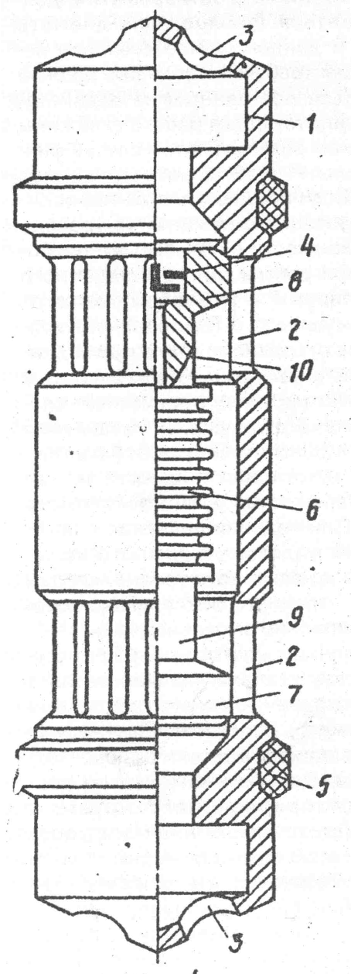  Фигура 1 | 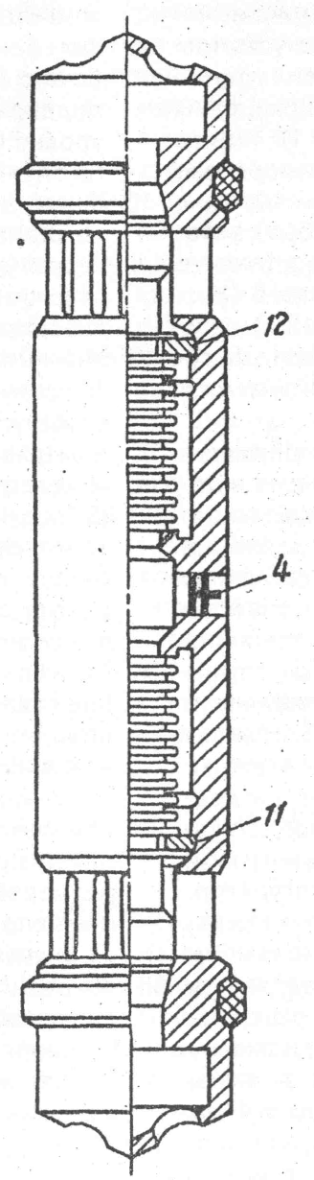  Фигура 2 | 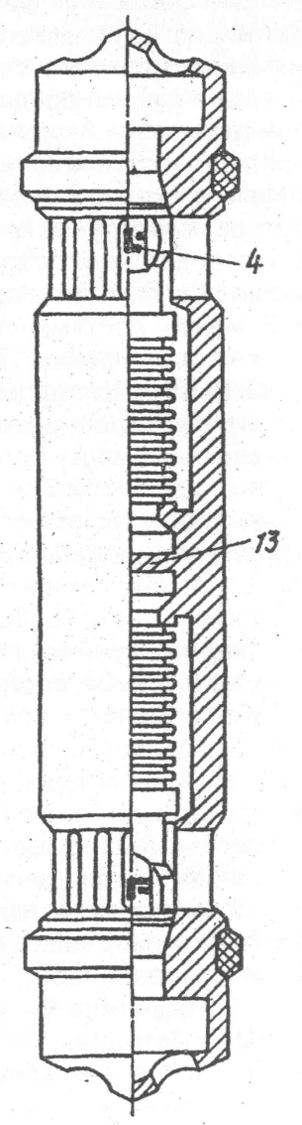  Фигура 3

Авторское свидетельство СССР N 1490257,кл Е 21В 34/06,1989.
Авторское свидетельство СССР N 1717796, кл. Е 21В 43/00.1989.

